轻松备考，与你同行
在中考来临之际，为缓解学生考前的紧张心理，让学生以良好的心态备战中考，5月25日下午，我校组织初三学生开展考前减压心理健康讲座。讲座由共青团无锡市委员会、星火青少年社会心理指导中心刘霞老师作为主讲人。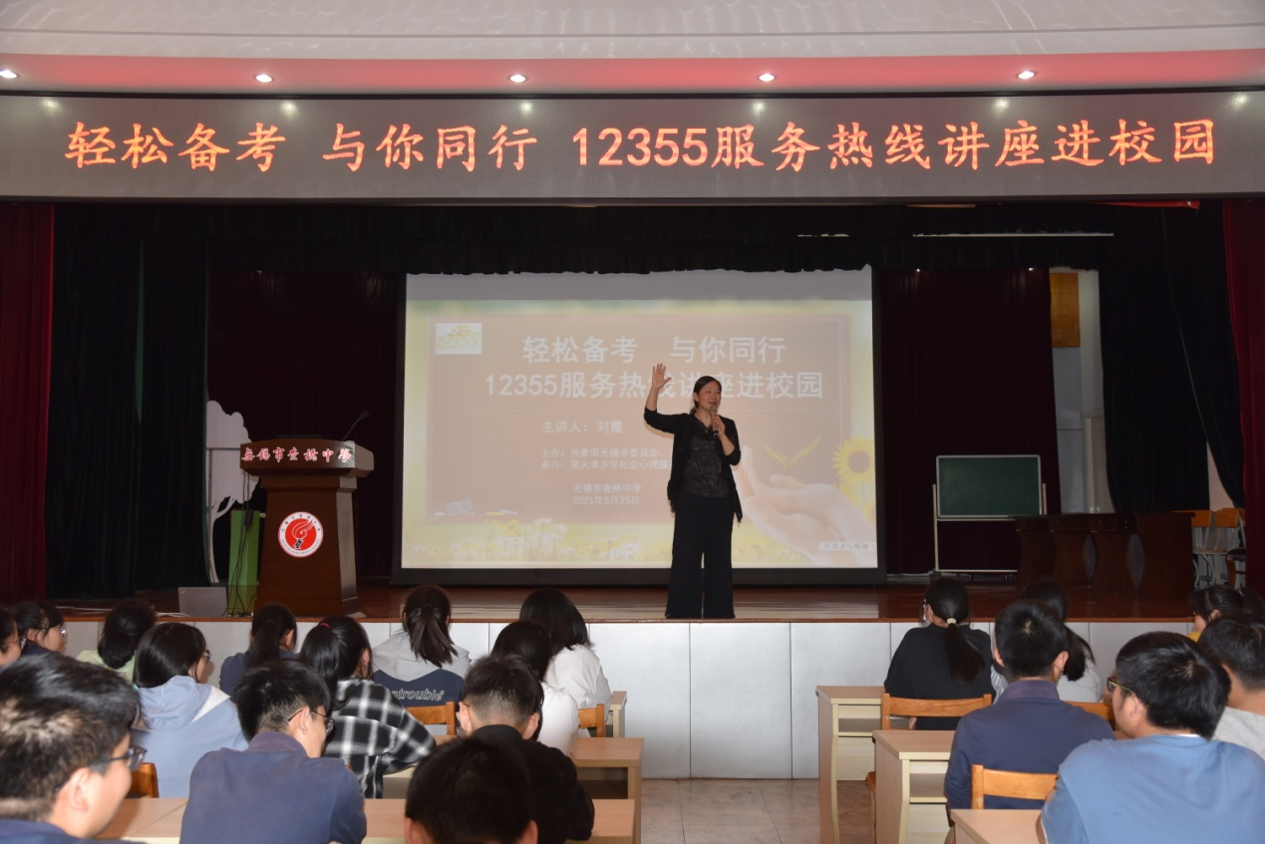
讲座上，刘老师一方面从什么是压力、考试焦虑压力的成因、如何缓解压力等方面问题进行讲解，另一方面通过与同学们互动，让同学们轻松快乐地释放压力。一小时的讲座，在轻松愉悦的氛围中度过，掌声、笑声响彻整个报告厅。
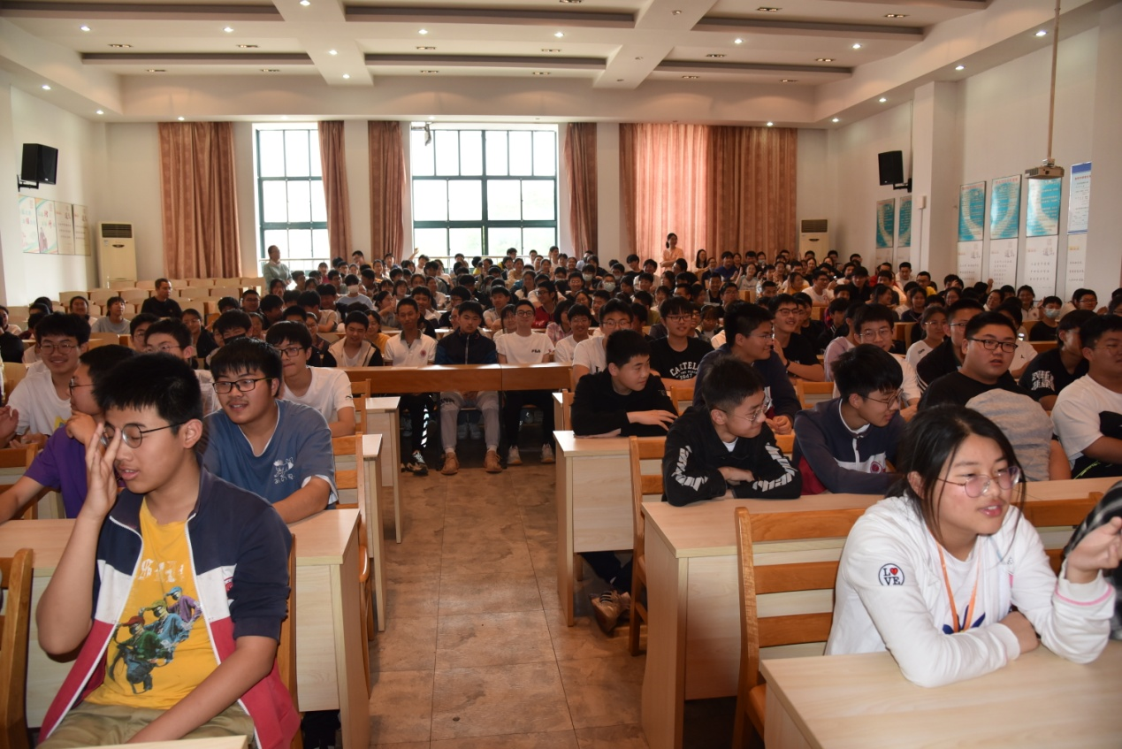
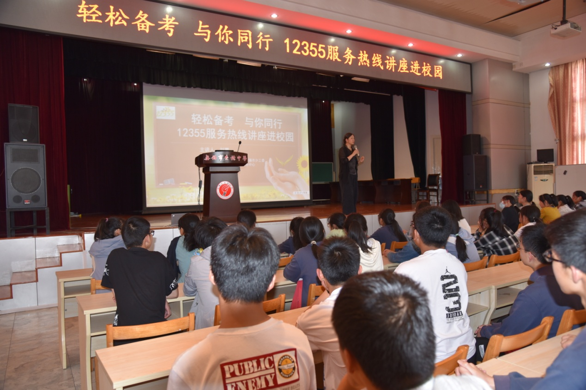
此次讲座，给同学们紧张的备考路上带来一缕清风，相信这场内容丰富、形式多样的讲座能让初三学子们缓解考前的紧张心理，增强自信心，在考场上发挥出最佳状态。

